本试卷分第Ⅰ卷（选择题）和第Ⅱ卷（非选择题）两部分，满分100分。考试时间90分钟。
可能用到的相对原子质量：C 12 N 14 O 16 Na 23 Mg 24 Al 27 S 32 Cl 35.5 Fe 56 Cu 64
第Ⅰ卷（选择题 共50分）
注意事项：一、选择题（本题包括25小题，，每小题只有一个正确答案）
1.以下非金属氧化物与其引起的环境问题及主要来源对应正确的是
 | 氧化物 | 环境问题 | 主要来源
A | CO | 煤气中毒 | 含碳燃料的不完全燃烧
B | SO₂ | 光化学烟雾 | 汽车尾气的排放
C | NO₂ | 温室效应 | 工厂废气的排放
D | CO₂ | 酸雨 | 化石燃料的燃烧
2．前几年俄罗斯科学家宣布用核反应得到了113号和115号两种新元素，质量数分别是284和288。下列关于这两种元素原子的说法正确的是
A．质子数相等 B．中子数相等 C．电子数相等 D．中子数和核外电子数之差相等
3．过氧乙酸是在抗SARS病毒期间常使用的一种高效杀毒剂，其分子式为C₂H₄O₃，它具有氧化性，漂白作用，下列物质中漂白作用原理与过氧乙酸不同的是
A．氯水（次氯酸） B．臭氧 C．活性炭 D．过氧化钠
4.下列说法正确的是
A.按分散剂种类可将分散系分为溶液、胶体和浊液
B. 漂白粉、钢、氯水、Fe(OH)₃胶体均为混合物
C. CO₂、SO₃、NO₂和水反应均能生成相应的酸，都属于酸性氧化物
D. KNO₃溶液、铜、熔融的NaCl均能导电，都属于电解质
5．下列说法中正确的是
A．合金的熔点一般比组成合金的各成分金属高
B．玻璃、陶瓷、水泥都是常见的硅酸盐材料
C．玻璃钢是由玻璃纤维和钢组成的复合材料
D．光导纤维的主要成分是硅，可广泛用于通信和医疗领域
6.下列实验现象或描述正确的是
A. 向新制氯水中滴加少量紫色石蕊试液，充分振荡后溶液呈红色
B. 铜在氯气中燃烧生成蓝色烟
C. 二氧化硅不与任何酸反应，可用石英制造耐酸容器
D. 明矾[KAl(SO₄)₂·12H₂O]在水中能形成Al(OH)₃胶体，可用作净水剂
7．实验室中以下物质的贮存方法不正确的是
A．浓硝酸用带橡胶塞的细口、棕色试剂瓶盛放，并贮存在阴凉处
B．少量金属钠保存在煤油中 C．少量液溴可用水封存，防止溴挥发
D．保存硫酸亚铁溶液时，要向其中加入少量硫酸和铁粉
8.用N_{A}表示阿伏伽德罗常数，下列说法正确的是
A.0.2 mol H₂O₂完全分解转移的电子数为0.4N_{A}
B.含N_{A}个Na⁺的Na₂O溶于1L水中，Na⁺的物质的量浓度为1mol·L⁻¹
C.在标准状况下，2.8g N₂和2.24LCO所含电子数均为1.4N_{A}
D. 2.24L SO₂与O₂混合气体中所含氧原子数为0.2N_{A}
9.在下列各组离子中能大量共存的是
A． K⁺、ClO⁻、SO₄²⁻、H⁺ B． K⁺、H⁺、NO₃⁻、Fe²⁺
C． Na⁺、CO₃²⁻、Cl⁻、Ca²⁺ D． Na⁺、Cl⁻、SO₄²⁻、H⁺
10．下列离子方程式书写正确的是
A．用稀氢氧化钠吸收氯气：2OH－+Cl₂=Cl－+ClO－+H₂O
B．用浓盐酸与MnO₂反应制取少量氯气：MnO₂+2H⁺+2Cl－Mn²⁺+Cl₂↑+H₂O
C．向碳酸氢钠溶液中加入氢氧化钠：HCO₃－+ OH－＝CO₂↑+H₂O
D．用氢氧化钠溶液除去铝表面的氧化膜：Al(OH)₃+OH－=[Al(OH)₄] －
11.下列各项操作中发生先沉淀后溶解现象的是
①向饱和碳酸钠溶液中通入过量的CO₂ ②向Fe(OH)₃胶体中逐滴滴加入过量H₂SO₄
③向Ba(NO₃)₂溶液中通入过量SO₂ ④向石灰水中通入过量CO₂
⑤向硅酸钠溶液中逐滴加入过量的盐酸
A. ①②④ B.②③⑤ C.②④ D. ①③⑤
12.某同学弄清楚喷泉实验的原理后，有了一个创新的想法，如果改换一下烧瓶内的气体，以及胶头滴管和烧杯内的液体，也应该可以做喷泉实验。他用课本上所用的装置实际做了一下，果真得到了美丽的喷泉。下列组合中不可能是该同学设计的组合的是
A氯化氢和水 B.氧气和水 C.二氧化碳和NaOH溶液 D.氯气和NaOH溶液
13.实验室欲用碳酸钠固体配制500mL、0.10mol·L⁻¹的Na₂CO₃溶液，下列叙述正确的是
A．实验用到的仪器有：托盘天平、烧杯、500mL容量瓶、玻璃棒
B．将称量好的固体放入500mL容量瓶中溶解
C．定容时若俯视刻度，则所得溶液浓度偏高
D．定容后翻转摇匀，发现液面下降，又加入蒸馏水到刻度线
14．把0.6mol铜粉投入含0.8mol硝酸和0.2mol硫酸的稀溶液中，则标准状况下放出的气体的物质的量为
A．0.2 mol B．0.3 mol C．0.4 mol D．0.5mol
15.为提纯下列物质（括号内的物质是杂质），所选用的除杂试剂和分离方法都正确的是
 | 被提纯的物质 | 除杂试剂 | 分离方法
A | 溴化钠溶液（NaI） | 氯水、CCl₄ | 萃取、分液
B | 氯化铵溶液（FeCl₃） | 氢氧化钠溶液 | 过滤
C | 二氧化氮（NO） | 氧气 | 通入过量O₂
D | 碳酸氢钠溶液（碳酸钠） | 二氧化碳 | 向溶液中通入过量CO₂
16．已知A、B、C均为短周期的元素，A、B同周期，A、C的最低价离子分别为A²⁻ 和C⁻，B²⁺和C⁻具有相同的电子层结构，下列说法正确的是
A．离子半径：A²⁻＞C⁻＞B^{2+[.C} B．C元素的最高正价一定为+7价
C．对应气态氢化物的稳定性A＞C D．还原性：A²⁻<C－
17． Na₂FeO₄是一种高效多功能水处理剂，应用前景广阔。一种制备Na₂FeO₄的方法可用化学方程式表示如下：2FeSO₄+6Na₂O₂=2Na₂FeO₄+2Na₂O+2Na₂SO₄+O₂↑，对此反应下列说法中正确的是
A.Na₂O₂在反应中只作氧化剂 B.O₂是还原产物
C. 2molFeSO₄发生反应时，反应中共有8mol电子转移
D. Na₂FeO₄既是氧化产物又是还原产物
18.下列实验过程中产生的现象与对应的图形正确的是
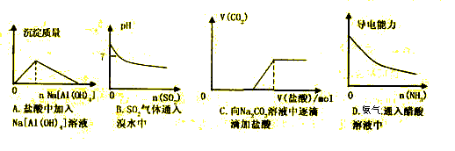
C.向Na₂CO₃NaOH溶液中逐滴HCL

19、同周期的X、Y、Z三种元素，已知最高价氧化物的水化物的酸性由强到弱的顺序为HXO₄＞H₂YO₄＞H₃ZO₄，则下列判断错误的是( )
A．原子半径：X＞Y＞Z B．气态氢化物的稳定性：HX＞H₂Y＞ZH₃
C．非金属性：X＞Y＞Z D．阴离子的还原性：Z^{3－}＞Y^{2－}＞X－
20、下列各项中表达正确的是( )
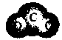
A．F的结构示意图：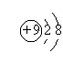 B．CO₂的分子模型示意图：
C．NaCl的电子式：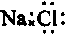 D．N₂的结构式： N≡N
21、下列指定微粒的个数比为2:1的是（ ）
A.${\text{Be}}^{2+}$离子中的质子和电子 B. ${}_{1}^{2}H$原子中的中子和质子
C.${\text{NaHCO}}_{3}$晶体中的阳离子和阴离子 D.${\text{BaO}}_{2}$（过氧化钡）固体中的阴离子和阳离子
22、如图所示，a、b、c、d、e为周期表前4周期的一部分元素，下列叙述正确的是( )
 |  |  |  | a
 |  | b
c |  |  | d
 | e
A．b元素除0价外，只有一种化合价
B．五种元素中，c元素的性质最稳定
C．b、d气态氢化物溶于水，溶液的酸性：b＞d
D．e元素最高价氧化物的水化物和不同量的氢氧化钠溶液反应，可能生成三种盐
23、已知1～18号元素的离子_{a}W^{3＋}、_{b}X＋、_{c}Y^{2－}、_{d}Z－都具有相同的电子层结构，下列关系正确的是( )
A．质子数：c＞b B．离子的还原性：Y^{2－}＞Z－
C．氢化物的稳定性：H₂Y＞HZ D．原子半径：X＜W
24、已知25℃、101kPa下，石墨、金刚石燃烧的热化学方程式分别为（ ）
C(石墨) + O₂(g) === CO₂(g) △H = －393.51kJ ·mol⁻¹
C(金刚石) + O₂(g) === CO₂(g) △H = －395.41kJ ·mol⁻¹
据此判断，下列说法中正确的是
A．由石墨制备金刚石是吸热反应；等质量时，石墨的能量比金刚石的低
B．由石墨制备金刚石是吸热反应；等质量时，石墨的能量比金刚石的高
C．由石墨制备金刚石是放热反应；等质量时，石墨的能量比金刚石的低
D．由石墨制备金刚石是放热反应；等质量时，石墨的能量比金刚石的高
25、在装有水的容器中，用棉线悬挂一个在水中保持平衡的金属棒，该棒由铁和铜焊接而成，棉线系在两种金属接缝处（如图），再向水中加入少量CuSO₄，经过一段时间应看到的现象是（ ）
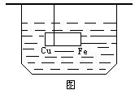
A. 铁端将附着铜增重下沉 B. 铜端将附着铜增重下沉
C. 铁端将变细减重上升 D. 铜端粗细不变将下沉

第Ⅱ卷（非选择题 共50分）
二、填空
26、CH₄的燃烧热为：893KJ/mol
写出甲烷表示甲烷燃烧热的热化学方程式：
6.4g甲烷完全燃烧所放出的热量为:
27、从能量转化角度看，原电池是一种由______的装置。例如由银锌组成的原电池，银为______极，发生______反应，电子从______极流向______极。
28、近年我国首创以Al——空气——海水为能源的新型电池，以海水为电解液。靠空气中的氧使铝不断氧化而产生电流。其工作时电极总反应式为：4Al +3O₂ +6H₂O = 4Al(OH)₃；请判断：
（1）原电池的负极是______； （2）工作时原电池的两极反应：A. 负极______；B. 正极______；

（3）工作时原电池正极附近pH______（增大，减小，不变）。
29、总反应：Zn + Cu²⁺ = Zn²⁺ + Cu

Zn
Cu

负极： 反应

正极： 反应
三、推断
30、下表是元素周期表的一部分，回答下列有关问题：
族  周期 | ⅠA | ⅡA | ⅢA | ⅣA | ⅤA | ⅥA | ⅦA | 0
2 |  |  |  | ① | ②
3 | ③ | ④ | ⑤ | ⑥ |  | ⑦ | ⑧ | ⑨
4 | ⑩ | ⑾ |  |  |  |  | ⑿
（1）写出下列元素符号：
②__________⑥__________⑾___________⑿__________
(2)写出下列元素的原子结构示意图：
①__________⑧__________⑨___________⑩__________
（3）写出下列元素组成物质的电子式
②和④__________ ⑦和⑩__________
⑷写出下列元素组成物质的结构式
①和⑧__________ ①和⑦__________
31、下表列出了①—⑦种元素在周期表中的位置：

 | IA |  |  |  |  |  |  | 0
1 | ① | IIA | IIIA | IVA | VA | VIA | VIIA
2 |  |  |  | ③ | ④
3 | ② |  | ⑥ | ⑦ |  |  | ⑤
请按要求回答下列问题：
(1) 上述五种元素中，金属性最强的元素在周期表中的位置 ，该元素单质在空气中燃烧的化学方程式 。
(2) 元素①和③可以形成众多的化合物，其中最简单的化合物的电子式是 ，该化合物中，分子的空间构型为 结构。
(3)画出元素④的原子结构示意图 ，该元素单质电子式为 。欲得到干燥的元素④的氢化物，选用的干燥剂为 ，该元素的最高价氧化物对应的水化物的稀溶液能与Cu发生的化学反应方程式 。该反应中氧化剂与还原剂的物质的量之比为 。
(4)元素⑤单质为 色的气体，实验中可以用氢氧化钠溶液吸收该物质的尾气，此反应的离子方程式为 。
(5)元素⑥的单质分别与②的最高价氧化物对应的水化物及⑤的氢化物的水溶液反应生成等物质的量的气体，则与两种溶液反应的元素⑥的单质的质量比为 。
(6)元素⑦的单质晶体的导电性介于导体和绝缘体之间，因此是一种良好的 材料。元素⑦的氧化物与氢氧化钠反应的离子方程式为 。
32、短周期元素的单质X、Y、Z在通常状况下均为气态，并有下列转化关系（反应条件略去）：

单质X
单质Y
单质Z
共价化合物甲
共价化合物乙
离子化合物丙

已知： a．常见双原子单质分子中，X分子含共价键最多。
b．甲分子中含10个电子，乙分子含有18个电子。
（1）X的电子式是 。
（2）实验室可用下图所示装置（缺少收集装置，夹持固定装置略去）制备并收集甲。
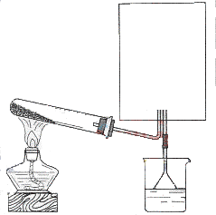
蒸馏水
（滴有酚酞）
①在图中方框内绘出用烧瓶收集甲的仪器装置简图。
②试管中的试剂是（填写化学式） 。
③烧杯中溶液由无色变为红色，其原因是（用电离方程式表示）
。
（3）磷在Z中燃烧可生成两种产物，其中一种产物丁分子中各原子最外层不全是8电子结构，丁的化学式是 。
（4）n mol丁与n mol丙在一定条件下反应，生成4n mol乙和另一化合物，该化合物蒸气的密度是相同状况下氢气的174倍，其化学式是 。
33、图中B、F为单质，其他为化合物，它们之间存在如下转化关系（部分反应物、生成物及反应条件已略去）。其中，A、C是工业上用途很广的两种重要化工原料，C的焰色反应为黄色，B为日常生活中常见的金属，H、G分子均具有正四面体结构，H是一种重要的能源．J是一种较好的耐火材料，K是极易溶于水的碱性气体，请回答下列问题：
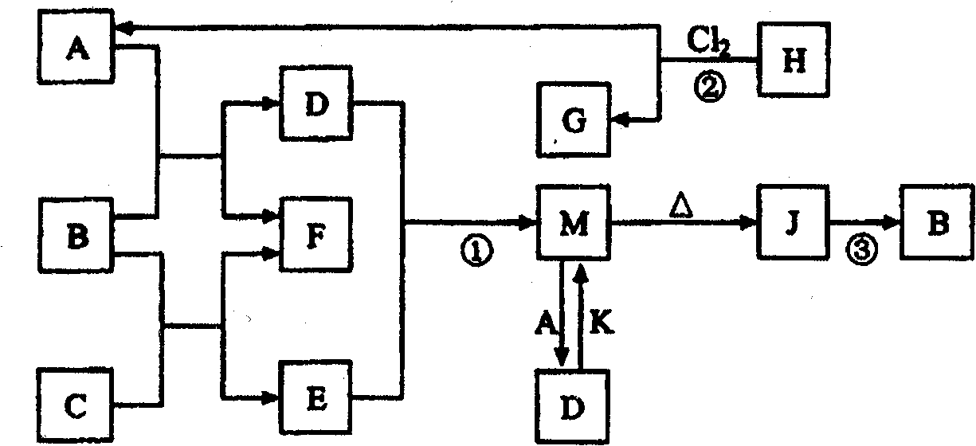
(1)C中存在的化学键类型为___________________；G的电子式为________________。
(2)反应②进行的条件_____________________________________________________。
(3)反应①的离子方程式为_________________________________________________。
反应③的化学方程式为为_________________________________________________。
(4)向D溶液中通入K可生成M和另一种物质X，写出鉴定X中阳离子的实验方法和现象为___________________________________________________________________。
(5)碘和氯的原子序数之差为36，放射性131的原子核内中子数为______，碘在元素周期表中的位置为__________________。
(6)我国首创的海洋电池以B单质为负极，铂网为正极，海水为电解质溶液，空气中的氧气与B反应产生电流．该电池的正极反应式为________________________________。
四、实验
34、某化学课外活动小组通过实验研究NO₂的性质。
已知：2NO₂ + 2NaOH= NaNO₃ + NaNO₂ + H₂O
任务1：利用下图所示装置探究NO₂能否被NH₃还原（K₁、K₂为止水夹，夹持固定装置略去）。

A
B
C
D
E
铜片
碱石灰
无水CaCl₂（干燥剂）
浓硝酸
K₁
K₂

（1）E装置中制取NO₂反应的化学方程式是 。
（2）若NO₂能够被NH₃还原，预期观察到C装置中的现象是 。
（3）实验过程中，未能观察到C装置中的预期现象。该小组同学从反应原理的角度分
析了原因，认为可能是：
①NH₃还原性较弱，不能将NO₂还原；②在此条件下，NO ₂的转化率极低；
③ 。

（4）此实验装置存在一个明显的缺陷是 。
任务2：探究NO₂能否与Na₂O₂发生氧化还原反应。
NaOH溶液
F
（5）实验前，该小组同学提出三种假设。
假设1：二者不反应；
假设2：NO₂能被Na₂O₂氧化；
假设3： 。
（6）为了验证假设2，该小组同学选用任务1中的B、D、E装置，
将B中的药品更换为Na₂O₂，另选F装置（如右图所示），重
新组装，进行实验。
①实验过程中，B装置中淡黄色粉末逐渐变成白色。经检验，该白色物质为纯净物，
且无其他物质生成。推测B装置中反应的化学方程式为 。
35、北京奥运会“祥云”火炬燃料是丙烷（C₃H₈），亚特兰大奥运会火炬燃料是丙烯（C₃H₆）。
⑴丙烷脱氢可得丙烯。
已知：C₃H₈(g) ==== CH₄(g)＋HC≡CH(g)＋H₂(g) △H₁＝+156.6kJ·mol⁻¹
CH₃CH＝CH₂(g) ==== CH₄(g)＋HC≡CH(g) △H₂＝+32.4kJ·mol⁻¹
则相同条件下，反应C₃H₈(g) ==== CH₃CH＝CH₂ (g)＋H₂(g)的△H＝ kJ·mol⁻¹。
⑵以丙烷为燃料制作新型燃料电池，电池的正极通入O₂，负极通入丙烷，电解质是熔融碳酸盐，反应产物

之一为CO₂。电池反应方程式为 ；放电时，CO₃²⁻移向电

池的 （填“正”或“负”）极。
选做题：
1、短周期元素A、B、C、D、E的原子序数依次增大， A元素阳离子的原子核外没有电子，B是空气中含量最多的元素；C元素原子最外层电子数是其电子层数的三倍；C与D可形成两种常见的离子化合物；工业上常用电解C与E的化合物来制备E单质。
（1）画出D元素的原子结构示意图 。C、D、E的简单离子半径由小到大的顺序 （ 用离子符号表示）。
（2）工业上常用A和B的单质合成一种常见气体，该气体的电子式 。
检验该气体的常用方法是 。
（3）D₂C₂与H₂O反应的化学方程式是 ，D₂C₂与CuSO₄溶液反应的现象是 。
（4）A、B、C三种元素可组成一种常见离子化合物，其水溶液呈酸性，该溶液中离子浓度由大到小的顺序是 。
（5）电动汽车的某种燃料电池，通常用NaOH作电解质，用E单质、石墨作电极，在石墨电极一侧通入空气，该电池的负极反应： 。
2、A、B、C、D和甲有以下转化关系。已知物质甲是短周期元素组成的盐，且是某种消毒液的有效成分，沉淀D可溶于酸。

请回答下列问题：
（1）组成A的元素在周期表中位于第 周期第 族。
（2）鉴定C中阳离子（不考虑H⁺）的操作和现象是 。
（3）A转化为B时会放出无色气体E，在298K时1mol A完全反应放出热量QkJ，则该反应的热化学方程式为 。
（4） 若A转化为C时无气体放出，写出该反应的化学方程式：
。
（5）写出溶液C和溶液甲反应的离子方程式： 。

1 | 2 | 3 | 4 | 5 | 6 | 7 | 8 | 9 | 10
A | D | C | B | B | D | A | C | D | A
11 | 12 | 13 | 14 | 15 | 16 | 17 | 18 | 19 | 20
C | B | C | B | D | A | D | C | A | D
21 | 22 | 23 | 24 | 25
A | D | B | A | B
第II卷
32、(1)
(2)①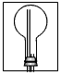；②NH₄Cl、Ca(OH)₂(答案合理即可)；③NH₃·H₂ONH₄⁺+OH⁻
(3)PCl₅
(4)P₃N₃Cl₆
33、⑴离子键、共价键（2分） （1分）
⑵光照、过量Cl₂ （共1分）
⑶Al³⁺＋3AlO₂⁻＋6H₂O＝4Al(OH)₃↓ （2分） 2Al₂O₃(熔融)4Al＋3O₂↑（2分）
⑷取少量溶液于试管中，用胶头滴管滴入NaOH溶液，将湿润的红色石蕊试纸置于试管口，加热试管，可观察到红色石蕊试纸变蓝（2分）
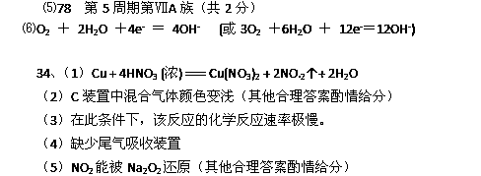

② 2NO₂ + Na₂O₂ === 2NaNO₃
35、⑴+124.2；⑵C₃H₈＋5O₂＝3CO₂＋4H₂O；负；
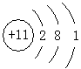
选1、（1） ， O²⁻ > Na⁺> Al³⁺ 2分
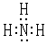
（2） 1分， 用润湿的红色石蕊试纸接近该气体，若试纸变红，证明氨气存在 2分

（3）2Na₂O₂ + 2H₂O = 4NaOH + O₂↑ 2分 、 产生蓝色沉淀并有气泡放出 2分
（4）C_{NO3-}>C_{NH4+}>C_{H+} >C_{OH-} 2分
（5） Al + 4OH⁻ -3e- = AlO₂⁻ + 2H₂O 2分
2、(1)四 VIII
(2)向少量C溶液中滴入KSCN溶液，溶液显红色，说明C中有Fe³⁺离子（其它合理答案均可）
